结合专业的线性规划模型课程设计
线  性  规  划  问  题 | 某昼夜服务的公交线路每天各时间段内所需司机和乘务人员人数如表1所示。  表一  设司机和乘务人员分别在各时间段开始时上班，并连续工作8小时，问该公交线路应怎样安排司机和乘务人员，既能满足工作需要，又使配备司机和乘务人员的人数最少？
  班次 | 时间 | 所需人数
  1 | 6：00-10：00 | 60
  2 | 10：00-14：00 | 70
  3 | 14：00-18：00 | 60
  4 | 18：00-22：00 | 50
  5 | 22：00-2：00 | 50
  6 | 2：00-6：00 | 25
线  性  规  划  模  型 | 设x_{i}表示第i班次开始上班的司机与乘务人员数，t_{i}表示每个班次的最少需要的司机与乘务员人数，则约束条件中每两个连续班次中应满足：前一个班次加现一个班次的人大于该班次最少需要的人。  即  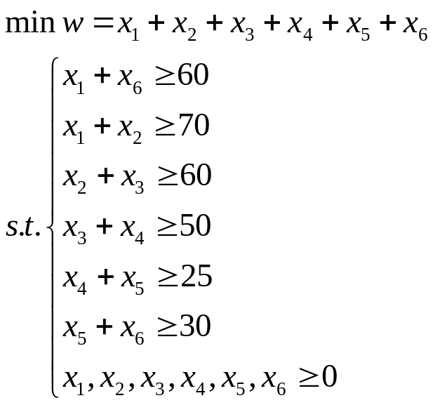
问  题  来  源 | 改编自https://zhuanlan.zhihu.com/p/392190204人力资源分配问题
姓名 | 刘欣豪 | 学号 | 2020112921 | 班级 | 交通4班

